После принятия решения о признании Вас нуждающимися в предоставлении социальных услуг в полустационарной форме социального обслуживания, пакет документов передается специалисту отделения дневного пребывания.

Отделение предоставляет социальные услуги бесплатно и с частичной оплатой в соответствии с Федеральным законом № 442-ФЗ «Об основах социального обслуживания граждан в Российской Федерации» и действующими нормативно-правовыми документами о взимании платы за социальное обслуживание.

На основании произведенного расчета среднедушевого дохода получателя социальных услуг принимается решение о приеме гражданина на социальное обслуживание в полустационарной форме социального обслуживания без оплаты, за частичную или полную плату и с гражданином заключается договор о предоставлении социальных услуг в полустационарной форме.

Контактная информация:

Директор АУСО «У-У КЦ «Доверие»:

Богатых Ольга Ивановна,

телефон: 8(3012)45-10-77;

Заместитель директора:

Леликова Ирина Николаевна, телефон: 8(3012)45-48-65;

Заведующий отделением дневного пребывания:

Богатых Наталья Семеновна,

Телефон: 8-951-639-21-58;

Электронная почта:

[confidence@minsoc-buryatia.ru](mailto:confidence@minsoc-buryatia.ru)

Адрес:

Республика Бурятия, г. Улан-Удэ, ул. Мокрова, дом 20

График работы отделения дневного пребывания:

Понедельник-четверг: 8.00-17.00

Пятница: 8.00-16.00

Суббота, воскресенье: выходной Обеденный перерыв: 12.00-13.00

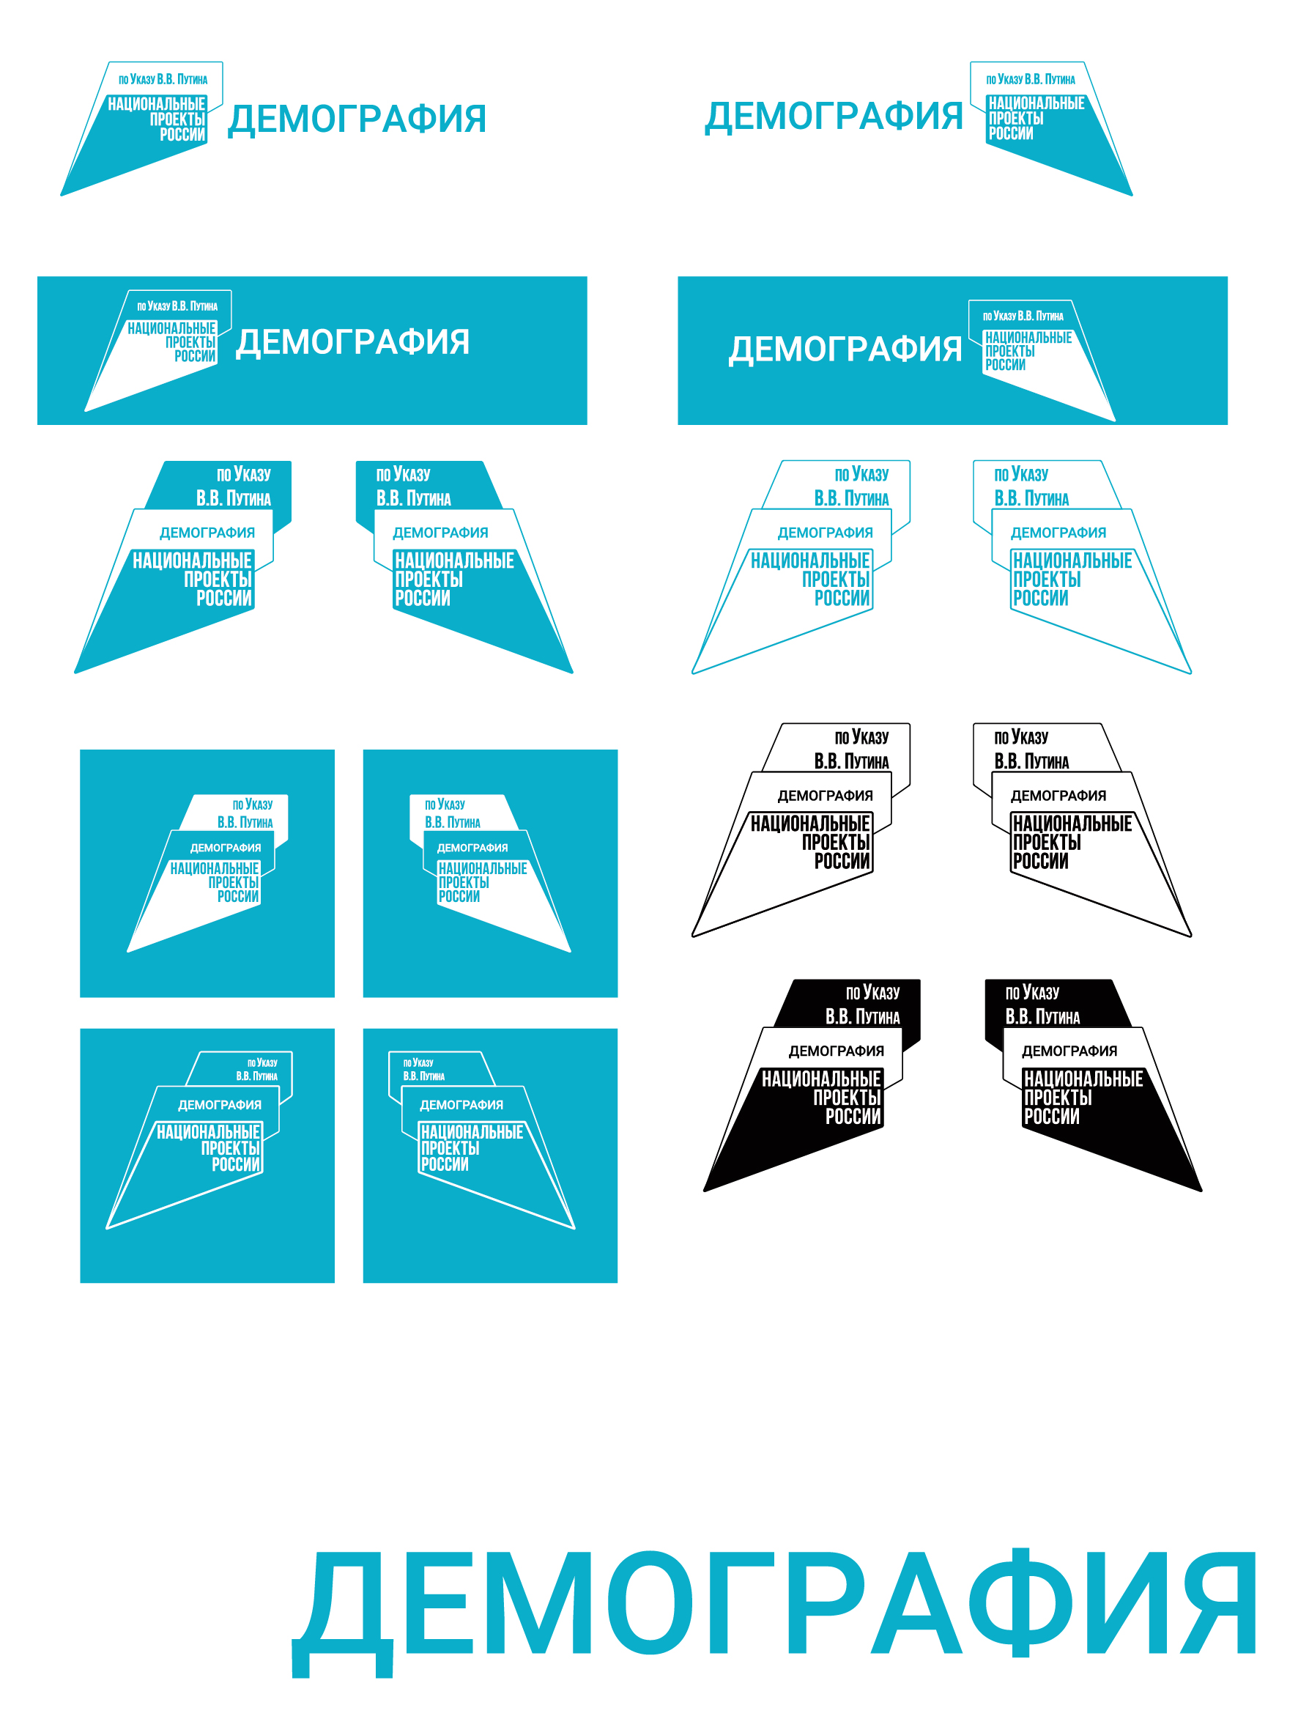

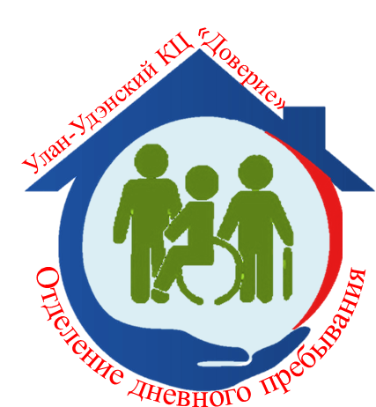

Улан-Удэ 2023

Отделение дневного пребывания это одно из структурных подразделений АУСО «Улан-Удэнский комплексный центр социального обслуживания населения «Доверие»

Отделение предоставляет социальные услуги гражданам пожилого возраста (мужчинам старше 60 лет, женщинам старше 55 лет) и инвалидам, признанным нуждающимися в предоставлении социальных услуг в полустационарной форме социального обслуживания.

Предоставление социальных услуг получателям социальных услуг осуществляется в дневное время.

Группа дневного пребывания рассчитана на пребывание 15 человек в день.

В отделении работают тренажерный зал, комната отдыха, сенсорная комната, комната психологической разгрузки, зал досуговой деятельности, столовая.

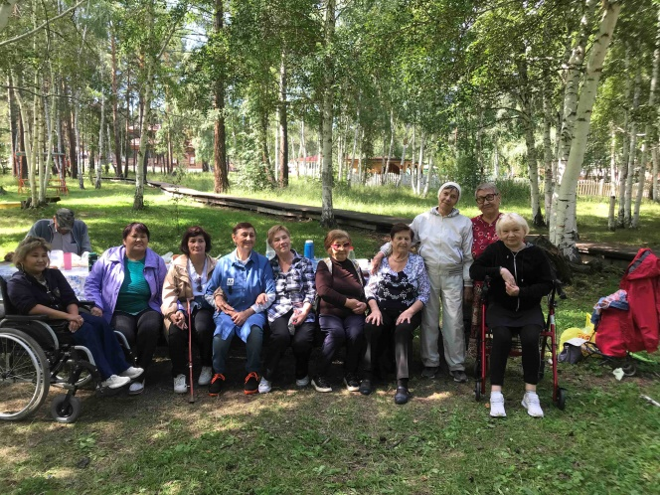

Занятия в отделении проводят психолог, инструктор по труду, инструктор по адаптивной физической культуре, культорганизатор и специалист по социальной работе.

Занятия проводятся в групповой и индивидуальной формах по следующим основным направлениям:

* поддержание физической активности;
* социальная реабилитация и поддержание когнитивных функций;
* развитие творческого потенциала;
* социокультурная деятельность;

Если Ваши возможности в свободном перемещении ограничены – доставим на занятия на специально оборудованном автомобиле.

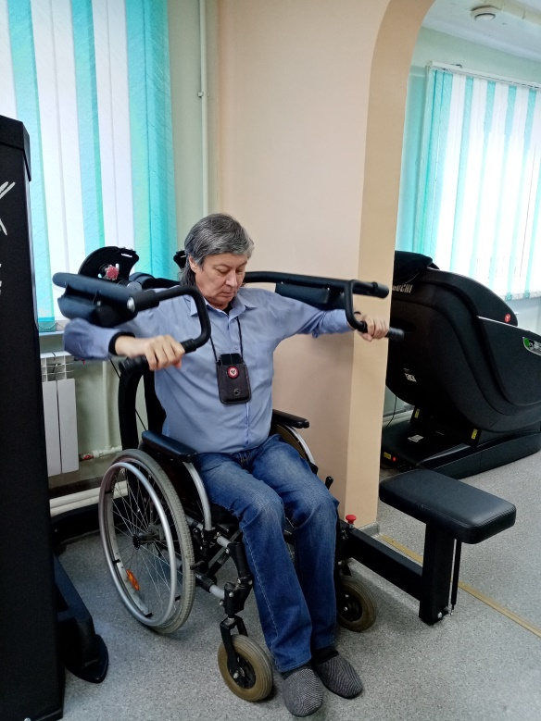

Для принятия на обслуживание в  
отделение дневного пребывания необходимо:

обратиться в Управление социальной защиты населения по г. Улан-Удэ по адресу: Республика Бурятия, г. Улан-Удэ, бульвар Карла Маркса, дом 14, тел. 8(3012)57-39-00, 8(3012)57-16-00;

**Перечень документов, необходимых для получения социальных услуг:**

- заявление о предоставлении социальных услуг;

- паспорт или иной документ, удостоверяющий личность заявителя;

- заключение медицинской организации об отсутствии у заявителя медицинских противопоказаний для получения социальных услуг;

- документ, содержащий сведения об инвалидности, индивидуальная программа реабилитации или абилитации инвалида;

- справка о составе семьи;

- индивидуальная программа предоставления социальных услуг;

- бланк типизации;

- решение о признании гражданина нуждающимся в социальном обслуживании в полустационарной форме.